
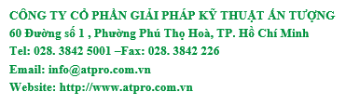

CỘNG HÒA XÃ HỘI CHỦ NGHĨA VIỆT NAM
Độc lập - Tự do - Hạnh Phúc

ĐƠN XIN NGHỈ PHÉP NĂM

Kính gửi: - Ban giám đốc công ty
- Bộ phận HCNS

Tôi tên là : TRẦN ĐỨC HẢI
Chức vụ:Trưởng bộ phận
Thuộc bộ phận: Phần mềm
Điện thoại liên hệ: 0334929043
Nay tôi làm đơn này kính mong Ban giám đốc và anh chị quản lý cho tôi được nghỉ phép
+ Từ: 08 giờ 00 phút, thứ 2 ngày 09 tháng 02 năm 2026
Đến: 17 giờ 00 phút, thứ 6 ngày 13 tháng 02 năm 2026
+ Lý do : Nghỉ phép năm dồn trước tết

Tôi sẽ bàn giao công việc tồn đọng, tài sản lại cho công ty theo quy định của công ty.
Kính mong Ban Giám đốc xem xét chấp thuận.
Tôi xin chân thành cảm ơn.

TP Hồ Chí Minh, ngày 05 tháng 02 năm 2026

Ý kiến của Ban giám đốc Người làm đơn

Hải

